Estudos de modelagem farmacofórica de inibidores da enzima PqsD da Pseudomonas aeruginosa

Allana C. F. Martins(PIBIC/CNPq/Unioeste), Eduardo Borges de Melo(Orientador), e-mail:allanaa.martins@gmail.com

Universidade Estadual do Oeste do Paraná/Centro de Ciências Médicas e Farmacêuticas/Cascavel, PR.

Ciências da Saúde - Química Medicinal Teórica e Ambiental.

Palavras-chave: PqsD, inibidores, farmacóforo.

Resumo
A bactéria gram-negativa P. aeruginosa é um patógeno oportunista que é comumente associado com infecções hospitalares de alto risco. Neste presente trabalho, foram propostos estudos na área de Química Medicinal Téorica de agentes que podem ser utilizados como potenciais agentes antibióticos contra essa bactéria. Dessa forma, foram utilizadas ferramentes clássicas como modelagem molecular, modelagem farmacofórica e triagem virtual que proporcionaram a obtenção de modelos e informações que permitiram a proposição de novos inibidores da enzima PqsD, responsável pela biossíntese da molécula sinalizadora 2-heptil-4-quinolona (HHQ), que faz parte do sistema de comunicação bacteriano “célula-célula”. Assim, sua inibição pode reduzir a produção de fatores de virulência e a formação de biofilme.

Introdução

Atualmente, a saúde pública enfrenta sérios problemas configurados por infecções hospitalares, constituindo uma das maiores causas de morbidade e mortalidade entre pacientes hospitalizados, que se encontram imunodeprimidos e suscetíveis a microorganismos oportunistas, como a Pseudomonas Aeruginosa. O problema se agrava com a identificação de cepas multirresistentes de bactérias responsáveis por essas infecções hospitalares, fator limitante para o tratamento. Dentre os antimicrobianos utilizados para tratamento de infecções causadas por bactérias resistentes aos β-lactâmicos, os carbapenemas assumem importância por possuírem amplo espectro de atividade e estabilidade à hidrólise pela maioria das β-lactamases, incluindo as β-lactamases de espectro estendido - ESBL. Outra característica marcante e preocupante desta espécie é a resistência cruzada aos antimicrobianos, que resulta da co-resistência, ou seja, da presença de múltiplos mecanismos de resistência num único hospedeiro levando à resistência a múltiplos fármacos.
A Pseudomonas Aeruginosa é uma bactéria Gram Negativa, patógeno oportunista comumente associado a infecções hospitalares, especialmente em pacientes com graves ferimentos e indivíduos imunocomprometidos, como aqueles submetidos a quimioterapia ou que são portadores de HIV/AIDS, altamente suscetíveis a infecções pela P. aeruginosa. Além disso, é a causa dominante de infecções pulmonares crônicas na maioria das pessoas que possuem fibrose cística, doença genética que causa um acúmulo de muco espesso e de difícil eliminação nos pulmões. Devido à resistência intrínseca da P. aeruginosa a vários agentes antimicrobianos, o tratamento está sendo modificado. A resistência aumenta pela combinação da baixa permeabilidade da membrana externa e de mecanismos de resistência, tais como bombas de efluxo e enzimas β-Lactamases. O método estabelecido é a indução do retardo do crescimento bacteriano ou a morte celular por inibição das enzimas essenciais do seu metabolismo, porém, a desvantagem dessa terapia é a seletividade e uma consequente resistência. Devido a esses níveis ascendentes de resistência aos antibióticos convencionais, há uma necessidade urgente por opções terapêuticas inovadoras.
A produção de vários fatores de virulência, assim como a formação de biofilme é coordenada por um mecanismo de comunicação que permite a bactéria coordenar a regulação gênica e subsequentes efeitos de metabolismo, síntese de proteínas e sua virulência. Na P. aeruginosa encontra-se o sistema de comunicação Sinal de Quinolona de Pseudomonas, responsável pela biossíntese de uma molécula sinalizadora importante neste processo de comunicação “célula-célula” chamada 2-heptil-4-quinolona (HHQ). Além de outros fatores, esse sistema está envolvido na regulação de múltiplos fatores de virulência determinantes como elastase, ramnolipídeos, produção de piocianina e também influencia na formação de biofilme. Esse sistema, também chamado de PQS, é considerado um alvo terapêutico atrativo para a pesquisa de novos fármacos e para o tratamento de infecções causadas pela P. aeruginosa. Acredita-se que interrompendo a comunicação “célula-célula” em vez de promover a morte celular da bactéria irá resultar em uma menor seleção de agentes antibacterianos convencionais como antibióticos, contornando o problema de resistência.
Com base nas pesquisas teóricas, levantou-se um grupo de moléculas com potencial ação de inibição da enzima PqsD em questão, avaliando seus grupos funcionais que participam, teoricamente, da interação com o centro catalítico. A partir desse levantamento, foram selecionadas as que apresentavam o mesmo padrão de descrição de (µM), que se define como concentração de um composto necessária para reduzir o crescimento populacional de organismos, incluindo células eucarióticas, em 50 por cento, in vitro. Com esses dados, desenhou-se as moléculas em sua estrutura bidimensional para uma visualização prática do conjunto.

Material e Métodos

Weidel et al. (2013) sintetizaram e testaram a atividade de uma série de derivados de ácido benzamidobenzóico, com potencial atividade inibitória sobre a enzima PqsD pertencente a Pseudomonas aeruginosa. A série de derivados foi selecionada pelo critério de padronizar a mesma unidade de valores de atividade, nesse caso, utilizaram-se os valores de que possuíam o desvio padrão. O conjunto de dados foi construído em estrutura bidimensional no programa ChemSketch, onde foram realizadas otimizações em 3D pelo mesmo programa. No programa HyperChem, todas as geometrias foram otimizadas pelo método de mecânica molecular (MM+) e, na sequência, as geometrias foram otimizadas pelo método semi-empírico AM1.
Partindo dessas estruturas, um arquivo de texto foi criado com todas as moléculas, para ser inserido no servidor online PHARMAGHIST, a fim de obter o modelo farmacofórico da série, o qual representasse as características comuns essenciais ao conjunto de dados previamente selecionado. Nesse arquivo de texto, optou-se por destacar uma molécula pivô, a qual apresentava maior atividade entre a série. Partindo desta molécula pivô, o programa sobrepõe as outras estruturas da série, identificando as características em comum com a pivô, alinhando-as e gerando diversos farmacóforos. Após receber o resultado obtido pelo servidor, analisou-se o score de cada farmacóforo descrito, visando aquele que demonstrava maior pontuação, ou seja, maior quantidade de características em comum. A partir do farmacóforo encontrado, foi possível realizar os estudos de triagem virtual pela ferramenta ZINCPHARMER, procurando similaridade do composto com substâncias já conhecidas e disponíveis no banco de dados.
O estudo de triagem virtual teve por objetivo identificar novas moléculas que apresentassem as mesmas características farmacofóricas, constituindo novos compostos que pudessem apresentar atividade inibitória sobre a enzima PqsD. Para esse estudo, a ferramenta utilizada foi o banco de dados ZINCPHARMER (http://zincpharmer.csb.pitt.edu), o qual permite uma busca rápida pelos compostos disponíveis comercialmente que essa biblioteca virtual possui. O processo de triagem foi realizado utilizando os seguintes filtros: (i) medicamentos e (ii) produtos naturais.

Resultados e Discussão

A pesquisa inicial considerou todos os compostos depositados no banco de dados ZINC (http://zinc.docking.org), conduzindo o resultado a um grande número de compostos, os quais foram a base do estudo. Após a análise de triagem virtual, encontrou-se similaridade entre o farmacóforo e algumas substâncias já conhecidas, assim como medicamentos antidiabéticos como a glimepirida, medicamentos anti-hipertensivos como bevantolol, e compostos naturais como a L-mimosina.
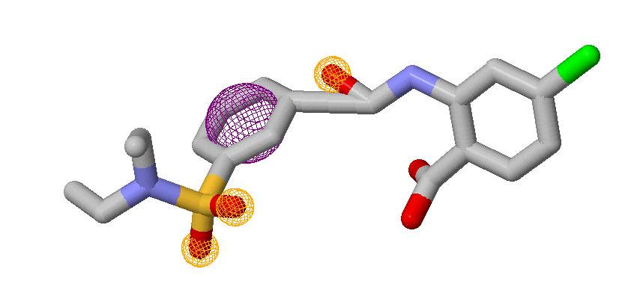

Figura 1 – Farmacóforo obtido a partir de um conjunto de 29 moléculas baseadas em um estudo prévio.

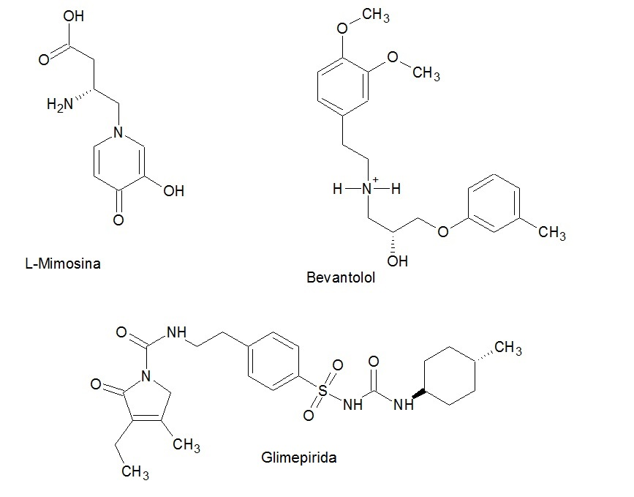
Figura 2 – Moléculas obtidas por triagem virtual que apresentam semelhança estrutural com o farmacóforo.

Essa similaridade possibilita a compreensão de que quanto mais parecidas as características descritas, maior a probabilidade desse composto apresentar atividade inibitória sobre a enzima PqsD, uma vez que a chance interação com o sítio de ação da enzima é amplificado. Evidenciar essa similaridade com compostos já conhecidos e de fácil acesso promove uma continuidade ao trabalho, possibilitando futuros estudos que aprofundem mais e apliquem testes de validação para esse modelo, comprovando a sua viabilidade e atividade inibitória sobre a enzima PqsD da Pseudomonas aeruginosa.

Conclusões

Concluiu-se, através deste presente trabalho, que os modelos farmacofóricos obtidos são de relevância significativa, contendo as características essenciais da série de compostos selecionada. A semelhança com drogas previamente conhecidas e utilizadas indica um bom potencial para um ponto de partida para o desenvolvimento de pesquisas mais aprofundadas de novas drogas terapeuticamente viáveis no tratamento de infecções pela P. aeruginosa.

Agradecimentos

Ao CNPq, pela bolsa de iniciação científica.

Referências

Allegretta et al. (2015) / Catechol-based substrates of chalcone synthase as a scaffold for novel inhibitors of PqsDG. European Journal of Medicinal Chemistry 90, 351-359.

J.H. Sahner et al. (2015) / Exploring the chemical space of ureidothiophene-2-carboxylic acids as inhibitors of the quorum sensing enzyme PqsD from Pseudomonas aeruginosa. European Journal of Medicinal Chemistry 96, 14-21.

Storz et al. (2012) / Validation of PqsD as an Anti-Biofilm Target in Pseudomonas aeruginosa by Development of Small-Molecule Inhibitors. Journal of the American Chemical Society, 134, 16143-16146.

Weidel et al. (2013) / Structure Optimization of 2-benzamidobenzoic Acids as PqsD Inhibitors for Pseudomonas aeruginosa Infections and Elucidation of Binding Mode by SPR, STD NMR, and Molecular docking. / Journal of Medicinal Chemistry, 56, 6146-6155.

Hisberger et al. (2014) / Benzamidobenzoic acids as potent PqsD inhibitors for the treatment of Pseudomonas aeruginosa infections. European Journal of Medicinal Chemistry 76, 343-351.

